附件1

高精尖产业
技能提升培训补贴申报系统
使用说明书

（企业用户）

目 录
1.1 注册登录 1
1.1.1 进入系统 1
1.1.2 注册 1
1.1.3 登录 3
1.1.4 忘记密码 4
1.1.5 选择填报的类型 5
1.1.6 修改密码 5
1.1.7 退出登录 5
1.2 新建申报补贴 6
1.2.1 企业申报表 6
1.2.2 人员花名册 7
1.2.3 培训方案 7
1.2.4 其他申报材料 8
1.2.5 合规审验 9
1.3 查看申报补贴 9
1.3.1 筛选列表内容 10
1.3.2 列表内容 10
1.3.3 下载申请表 11
1.4 历史申报查询 12
1.5 企业信息维护 13

1.1注册登录
    - 进入系统
访问网址http://kw.beijing.gov.cn，进入北京市科学技术委员会官网，在首页“资源·服务”板块，点击“北京市高精尖产业技能提示”跳转进入系统。

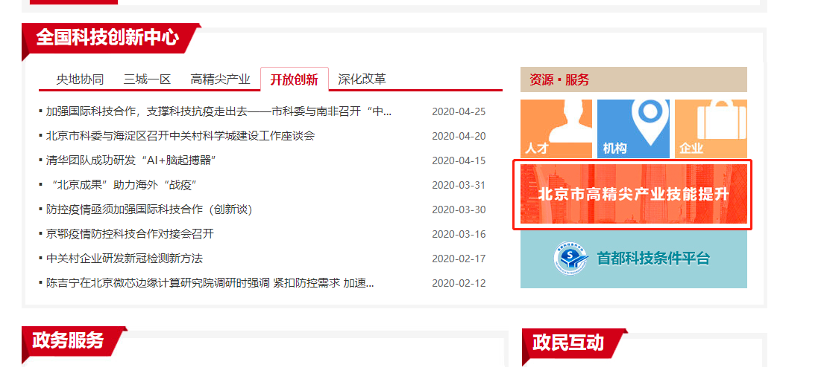
图1-0
    - 注册
在第一次进入系统后，需要注册账号才能使用本系统。点击“立即注册”按钮进入注册流程。
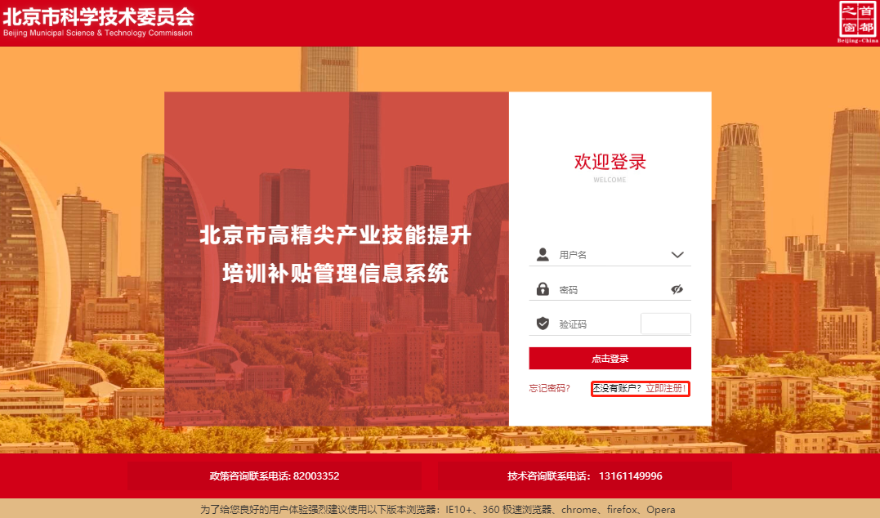
图1-1
点击“立即注册”后，弹出如图1-2的免责页面
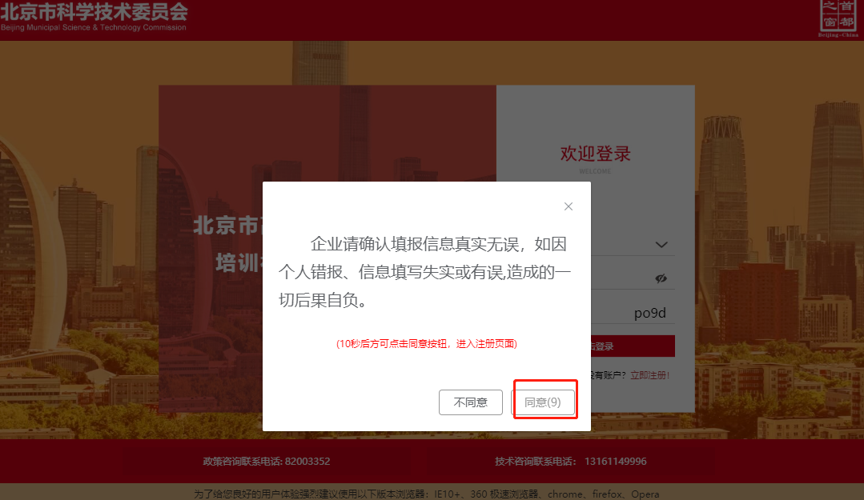
图1-2
点击“同意”之后进入注册表单填写页面。在表单填写页中，需要输入用户的注册信息和注册企业的基本信息，信息如图1-3所示
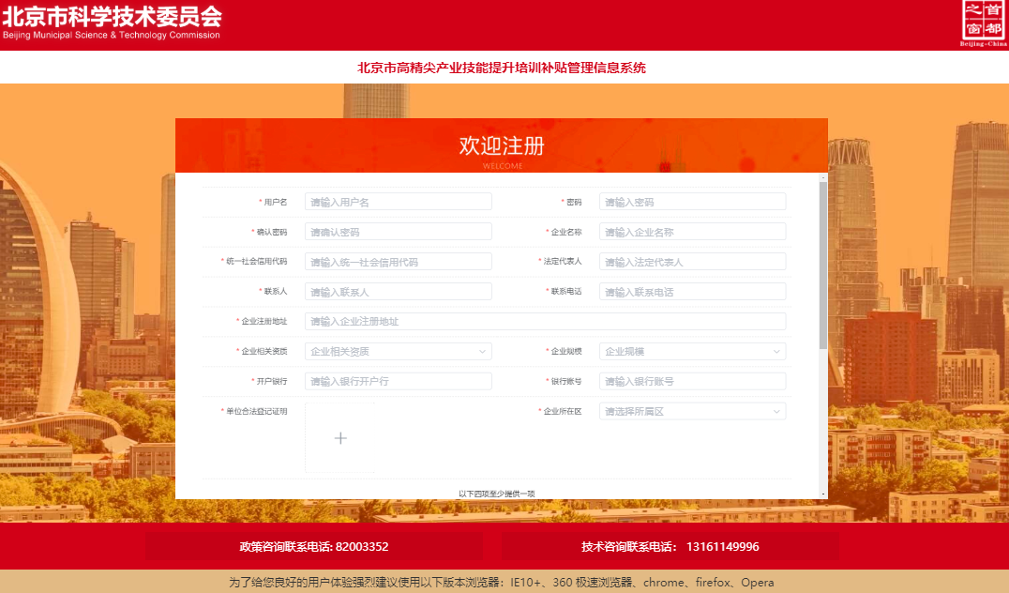
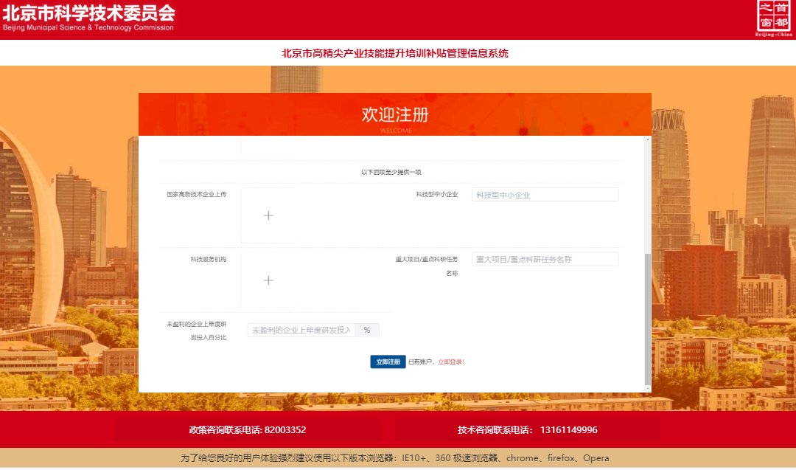
图1-3
“用户注册信息”均为必填项，用户名为登录系统所输入的名称，密码为登录密码。“填写符合上述要求的信息后，点击“注册”按钮完成注册。注册完成后，等待审核通过，即可登录系统。
注：单位合法登记证明只可以上传一张图片。国家高新技术企业上传、科技型中小企业、科技服务机构、重大项目/重点科研任务名称至少提供期中一项。
    - 登录
在注册完成之后，可以利用注册时填写的用户名和密码登录系统。在系统登录页面，输入注册时的用户名和与之匹配的密码，输入验证码（点击验证码可以更换新验证码），点击登录即可进入系统
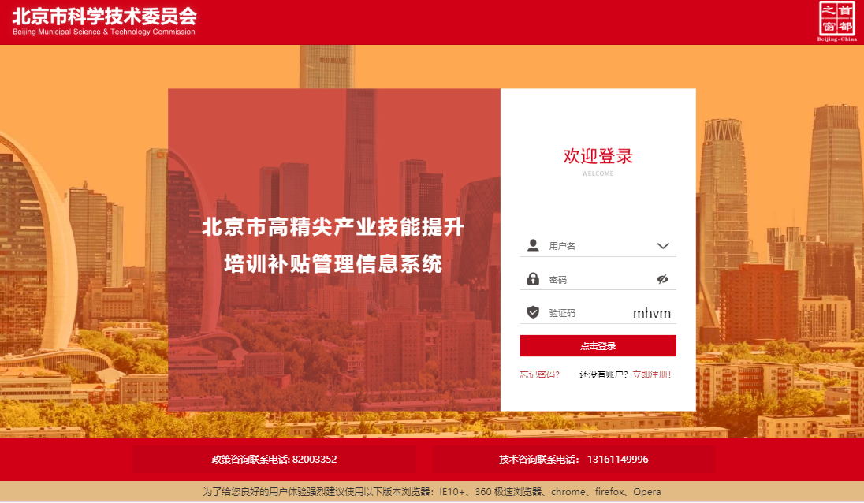
图1-4
    - 忘记密码
如果忘记登录密码，企业端不支持重置密码操作，需用户自行线下联系管理员，由相应的管理员进行重置密码操作。如图1-5。
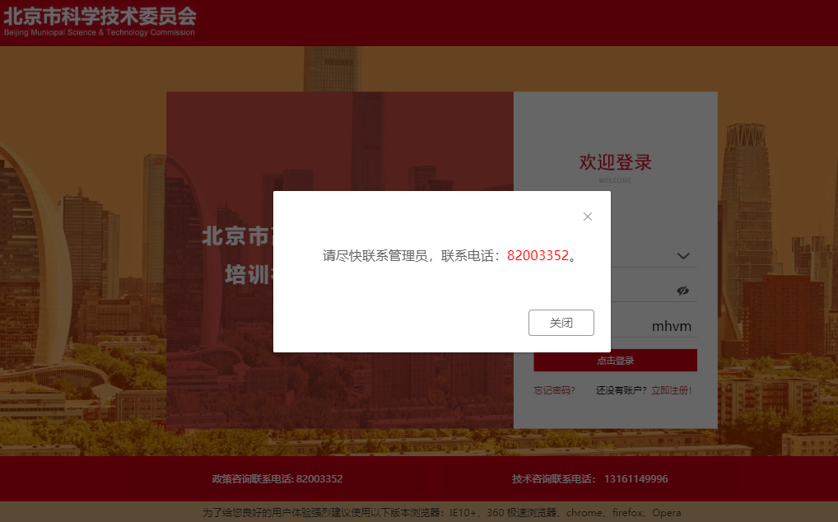
图1-5

    - 选择填报的类型
点击培训补贴，进入培训补贴申请如图
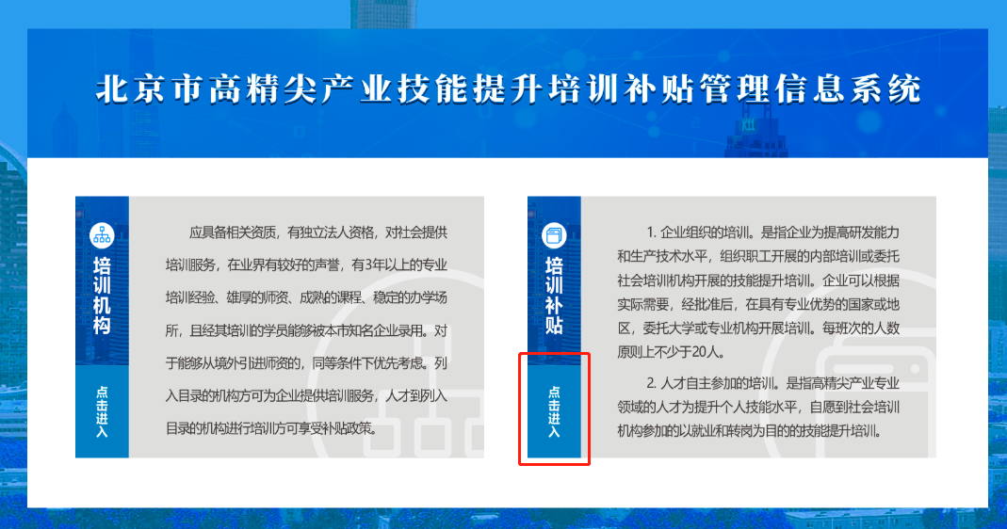
图 1-6
    - 修改密码
用户在登录成功之后可以在图1-7处修改密码
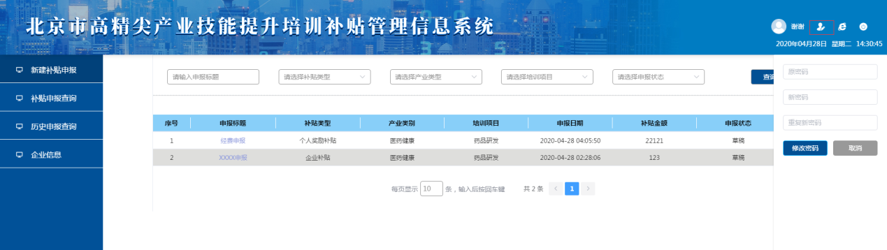
图1-7
点击修改密码之后弹出修改栏目，输入原始密码和修改后的密码之后即可修改完成。
    - 退出登录
成功登录后，用户可以随时退出系统。点击如图1-8位置，即可退出系统。
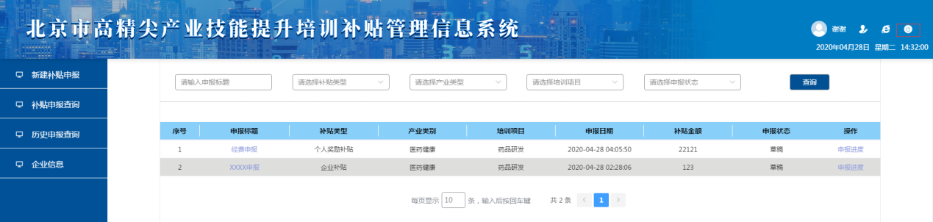
图1-8

  - 新建申报补贴
新建申报补贴流程分为4步，分别为：填写企业申报表、导入人员名册、填写培训方案、上传其他申报材料。当企业申报表、导入人员名册、填写培训方案填写完成后，区科委即可查看到该申报内容。
    - 企业申报表
填写（选择）图1-9中的信息，完成企业申报表的填写
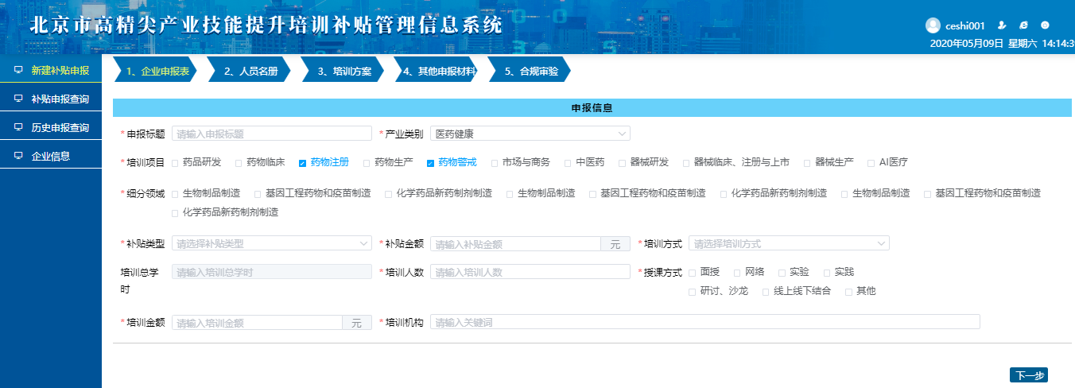
图1-9
企业申报表中的所有信息均为必填（选）项，均需要用户填写，如有信息遗漏则无法点击“下一步”。所有信息填写完成后，点击“下一步”进入“人员名册”流程。

    - 人员花名册
用户填写完成企业申报表后，进入人员名册上传页面，需要用户导入需要培训的人的列表。要求操作者将人员名册模板Excel下载到本地，本地填写完成再上传至系统中。上传后系统自动解析上传内容并对内容进行校验。如图1-10：
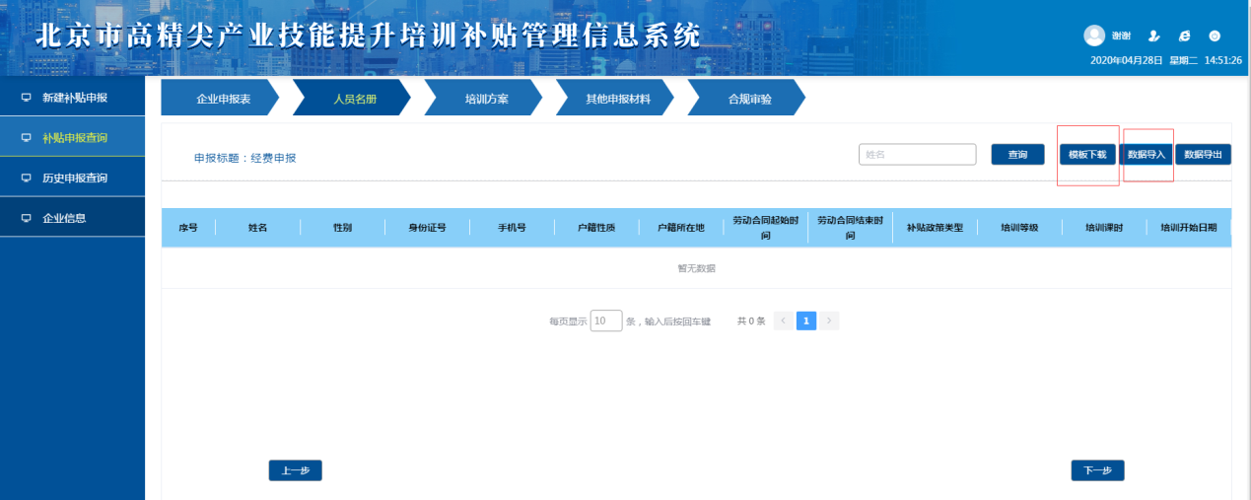
图1-10
    - 培训方案
人员名册上传完成并且数据通过校验后，点击“下一步”进入培训方案填写页面，填写内容如图1-11所示，其中所有项均为必填（选）。
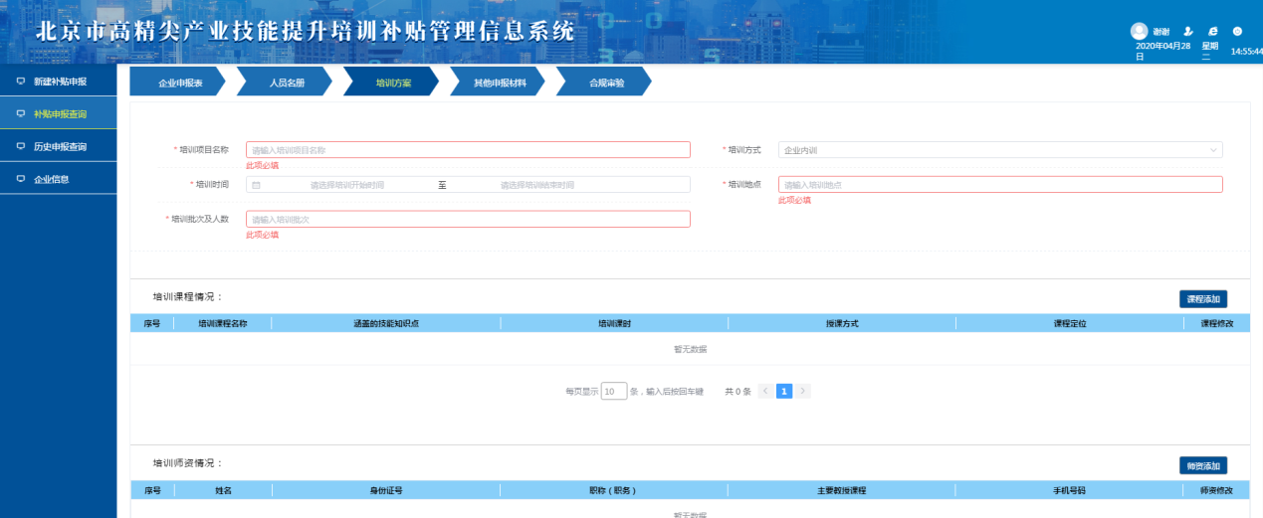
图1-11
“培训课程情况”和“培训师资情况”以列表的形式填写，如需添加多个课程（师资情况），点击相应列表中“课程添加”，“师资添加”按钮即可。如图1-12,1-13如页面中有任何项没有填写（选择）则无法点击“下一步”按钮。
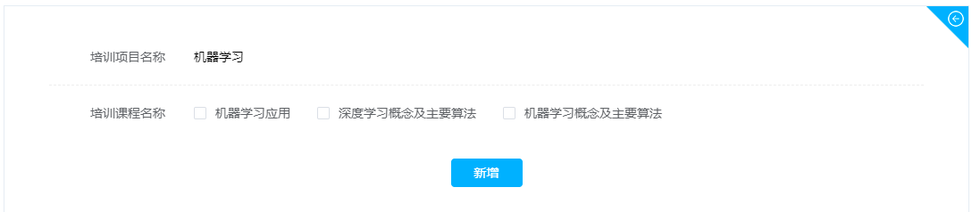
图1-12
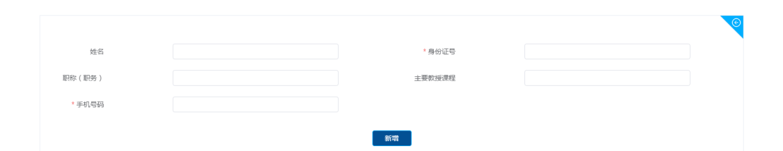
图1-13
注：以上1、2、3项材料必须要在当期培训开班前填写完成。
    - 其他申报材料
“培训方案”信息填写完成并且通过校验后，点击“下一步”进入“其他申报材料”页面，如图1-14所示：
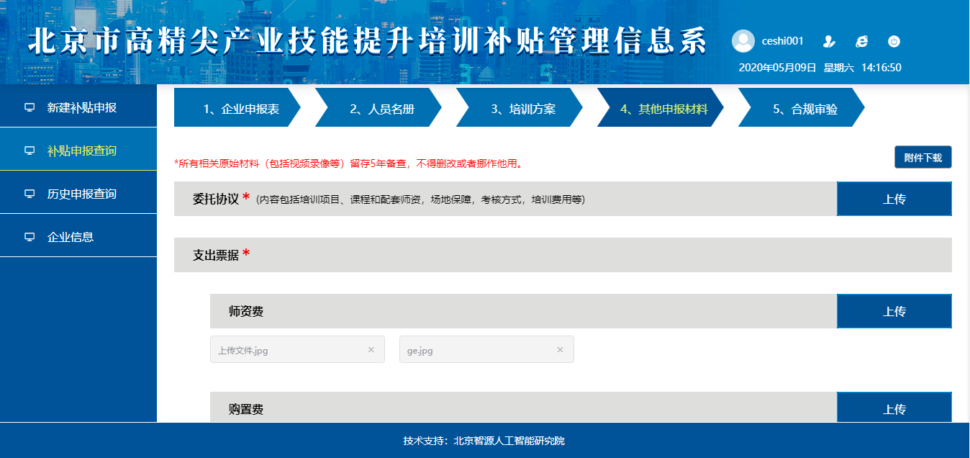
图1-14
需要上传的文件如图所示，点击上传按钮即可将本地文件上传至系统，文件上传后，会将文件名显示在页面上，点击文件名右侧的“X”按钮可以删除已经上传的文件。
- 文件“绩效说明”和“材料真实性证书”可以在页面下载模板，本地填写完成后进行上传。
- 支持jpg,png,pdf,zip,rar格式文件，单个文件的大小应低于50M
- jpg,png,pdf文件支持在线预览，zip,rar格式文件下载查看。
- “其他文件”为选填项，剩余文件均为必须上传
    - 合规审验
“其他申报材料”上传完成并且验证无误后，点击“下一步”按钮，跳转至合规审验页面，如图1-15，需要确认所有功能项合规审验通过，才可以点击提交完成申报。
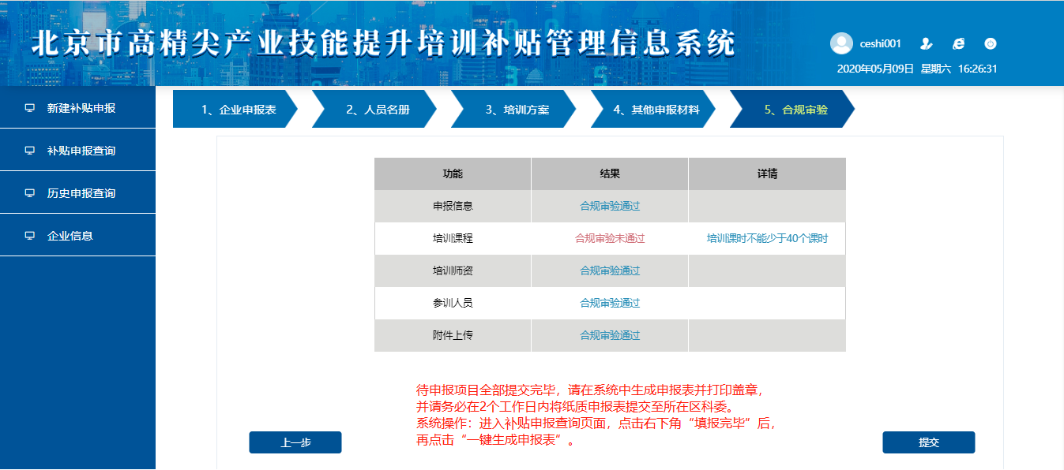
图1-15
  - 查看申报补贴
企业用户可以以列表的形式查看所有申报项目（包括处于草稿状态的申报），并可以查看申报的详情，如图1-16
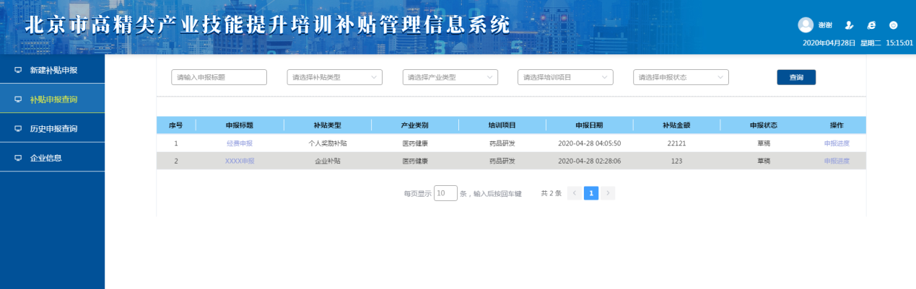
图1-16
    - 筛选列表内容
企业用户可以通过补贴类型、申报标题、产业类别、培训项目、申报状态5个维度的筛选控制列表中显示的数据，选择筛选条件后点击“查询”按钮，即可将筛选后的数据显示在下方列表中。
    - 列表内容
列表中显示申报的粗略信息，数据分为两种状态：草稿状态（未提交申报）、已提交申报状态。
列表中的申报处于草稿状态：点击列表中的申报标题可以编辑草稿，重新进行填报，如图1-17所示
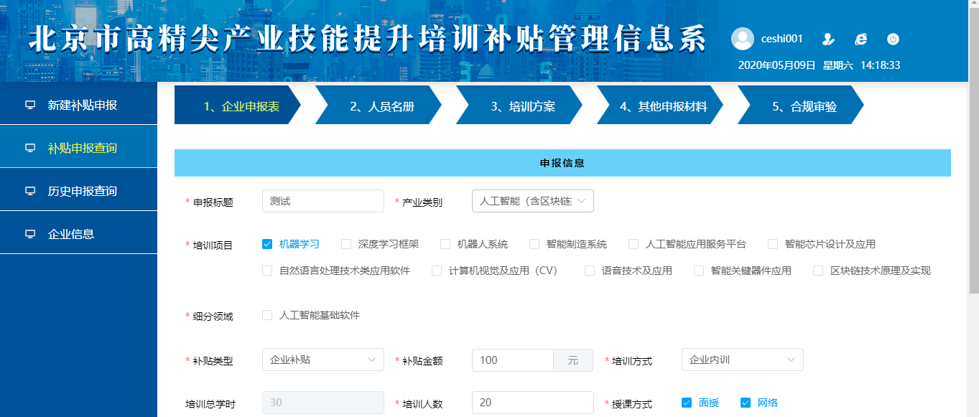
图1-17
列表中的申报已提交：点击标题可以查看已经申报的申报详情，申报详情包括：填写的申报信息，上传的人员名册，填写的培训方案，申报上传的材料等所有信息。也可以在列表的“操作”-“申报进度”处查看当前申报的审批进度，如图所示1-18所示
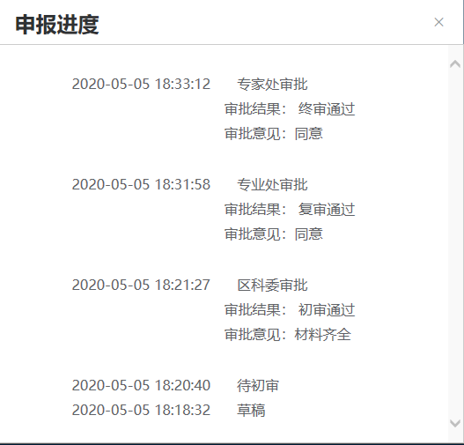
图1-18
    - 下载申请表
待申报项目全部提交完毕后，可点击“填报完毕”按钮，完成本次填报。点击填报完毕后，将无法再新建补贴申报；同时“填报完毕”按钮变为“一键生成申报表”按钮，申报企业需点击“一键生成申报表”按钮下载申报表，打印盖章，在2个工作日内将纸质申报表提交至所在区科委。如图1-19,1-20所示。
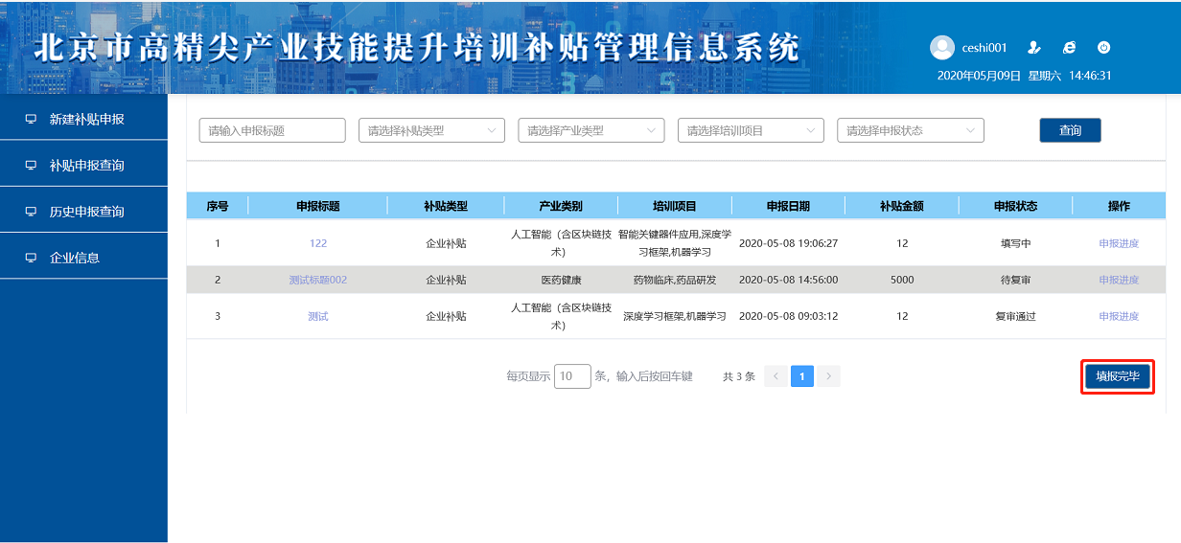
图1-19
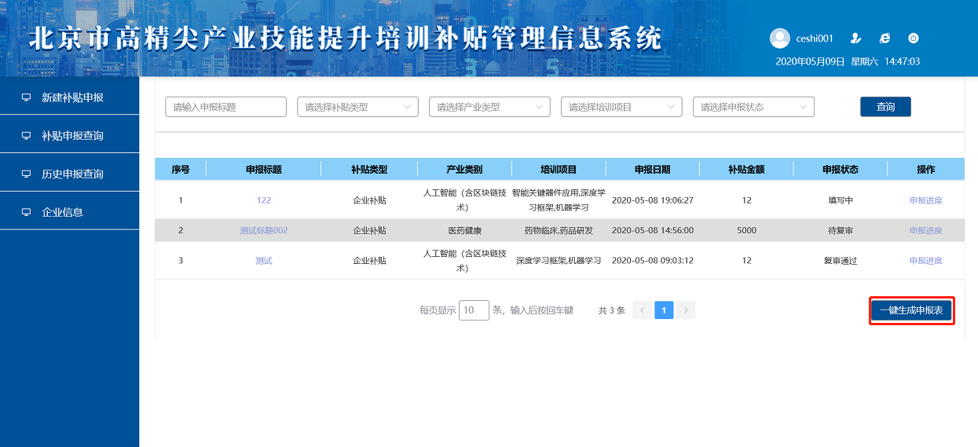
图1-20
  - 历史申报查询
历史申报查询功能支持用户查看往期时段的申报详情，功能同补贴申报查询，不同点如下：
- 历史申报查询功能中，可以对申报时段进行筛选；
- 如果申报没有提交（处在草稿状态），则无法对当前草稿再进行操作；
- 列表中不显示申报时间，显示所属申报时段；
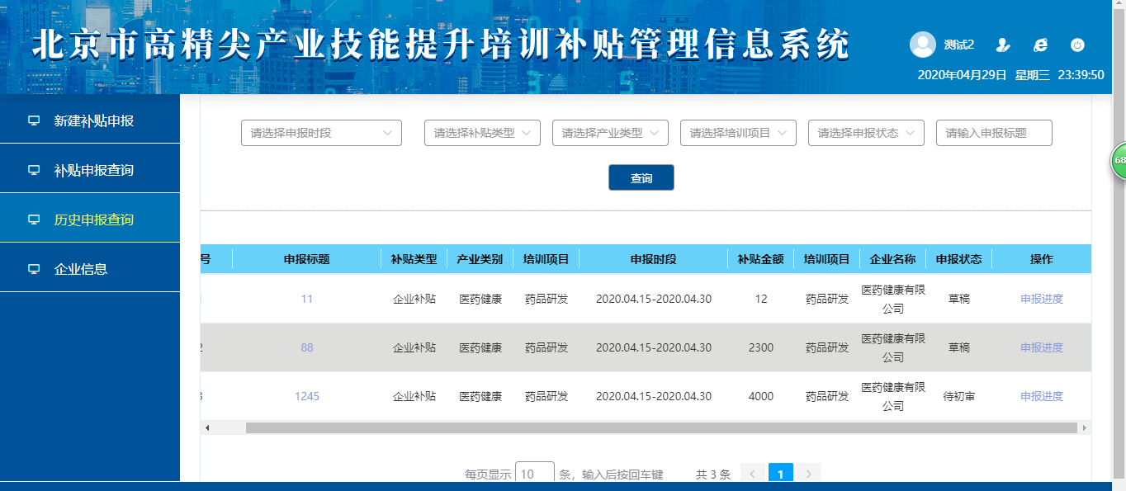
图1-21
  - 企业信息维护
用户可以通过此功能更新自己注册时的信息，其中不可更改项为：企业名称，统一社会信用代码，企业所在区，法定代表人，企业类型。点击保存即可将最新的信息保存到系统中。
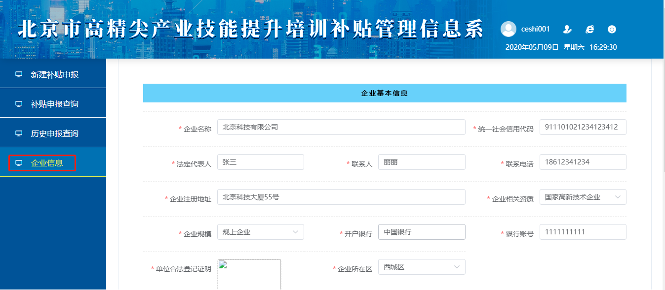
图1-22

